安卓定位应用软件说明

1 软件简介

AndroidPosition应用是一款集成定位、拍照记录、周边搜索和位置分享功能的综合性位置服务应用。通过高德地图技术，为用户提供精准的位置服务和丰富的地理信息功能。

核心功能有：

实时定位：高精度定位，实时显示当前位置。

拍照记录：在当前位置拍照并自动记录地理信息。

历史管理：查看、管理和上传历史照片记录。

周边搜索：搜索周边兴趣点，获取详细信息。

路线导航：多种出行方式的路线规划和导航。

位置分享：文本分享和实时位置共享。

2 系统要求

操作系统：Android 5.0 (API级别21) 或更高版本。

内存：至少2GB RAM。

存储空间：应用本身约40MB，建议预留200MB用于照片存储。

必要权限：位置权限（精确位置）、相机权限、存储权限（读写外部存储）网络权限。

3 快速开始

3.1 安装与启动

1.下载安装：通过APK文件直接安装。

2.首次启动

（1）打开应用后，系统会请求必要权限。

（2）点击“允许”授予位置和相机权限。

（3）等待应用完成初始化。

3.2 主界面介绍

启动应用后，用户将看到下面的主界面：

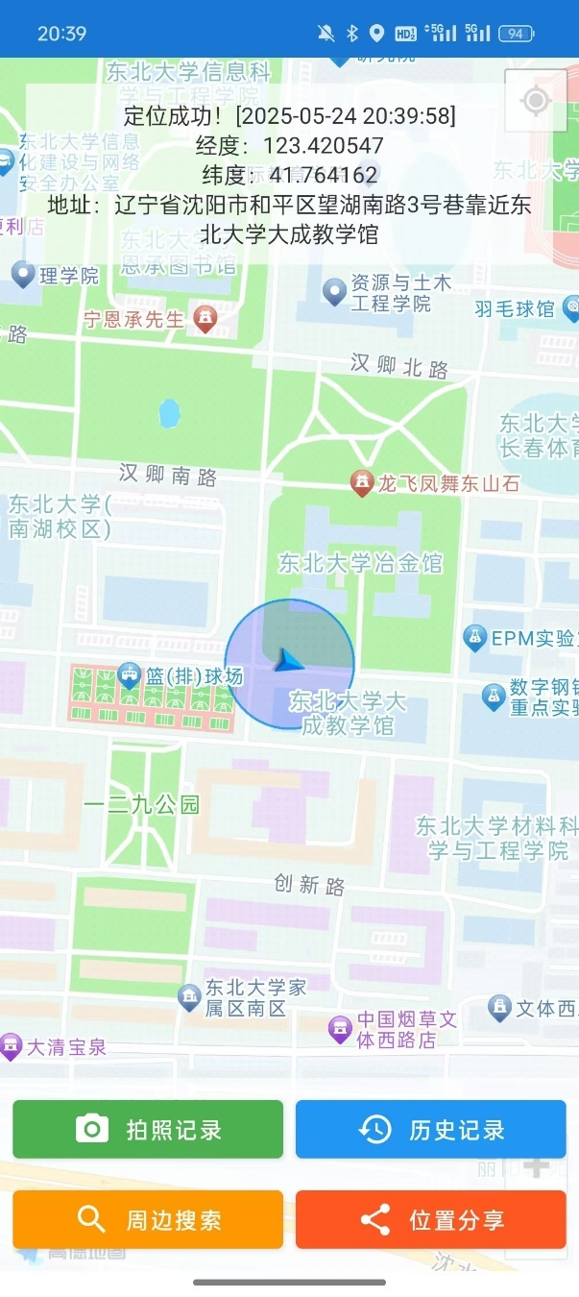

界面元素说明：

（1）位置信息区域：显示当前定位状态、地址信息和定位时间。

（2）地图区域：显示当前位置，支持手势缩放、拖拽操作。

（3）功能按钮区：四个主要功能的快捷入口。

3.3 拍照记录功能

1.功能概述

拍照记录功能让用户可以在任何位置拍摄照片，系统会自动记录拍摄时的地理位置信息，包括精确坐标、详细地址和拍摄时间。

2.如何拍照记录

步骤1：开始拍照

在主界面点击绿色的“拍照记录”按钮，系统会自动打开相机应用，就可以进行拍摄了。

步骤2：预览和编辑

拍照完成后，应用会显示照片预览界面：

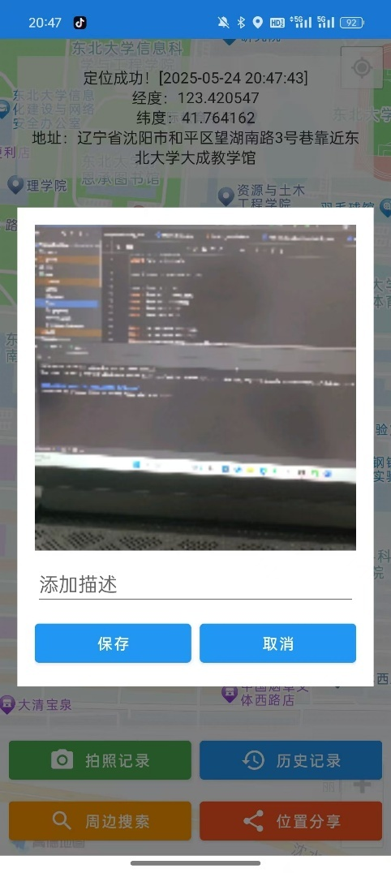

在“添加描述”输入框中输入照片说明（可选），点击“保存”按钮保存照片记录，点击“取消”按钮放弃此次拍照。

步骤3：确认保存

保存成功后，照片会出现在历史记录中，地图上会显示一个绿色标记(如图)，表示拍照位置，照片信息包括：拍摄时间、地理坐标、详细地址、用户描述，可以在历史记录中查看。

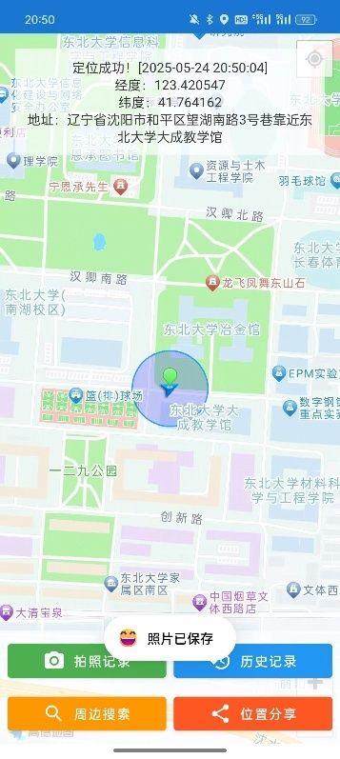 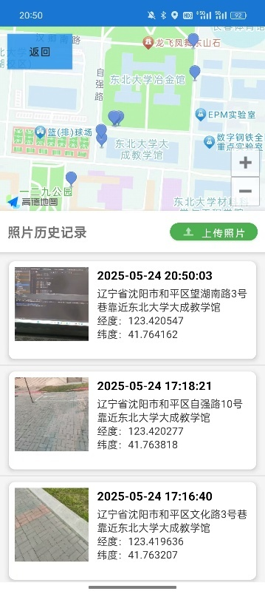

3.4 历史记录管理

1.功能概述

历史记录功能提供照片的查看、管理和云端上传服务。用户可以浏览所有拍摄的位置照片，查看详细信息，并将重要照片上传到云端备份。

2.查看历史记录

进入历史页面：在主界面点击蓝色的“历史记录”按钮进入历史记录页面，页面分为两部分：上半部分：地图显示所有拍照位置，下半部分：照片列表，如图所示：

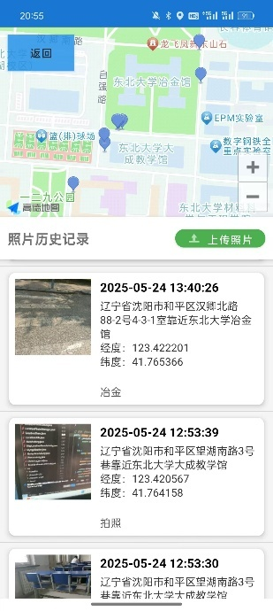

3.地图交互功能

（1）查看拍照位置：

（2）点击列表照片：地图会自动移动到对应拍照位置。

（3）缩放地图：使用手势可以缩放和拖拽地图。

（4）标记颜色：这些蓝色标记表示拍照位置，红色高亮表示当前选中。

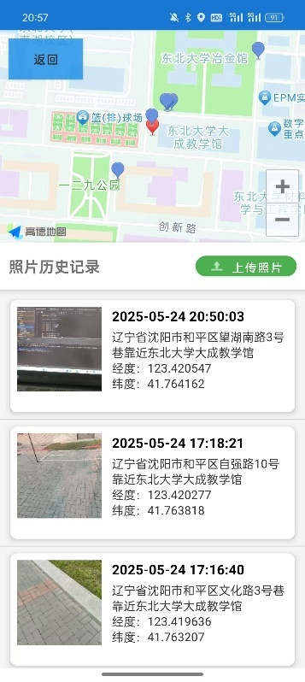 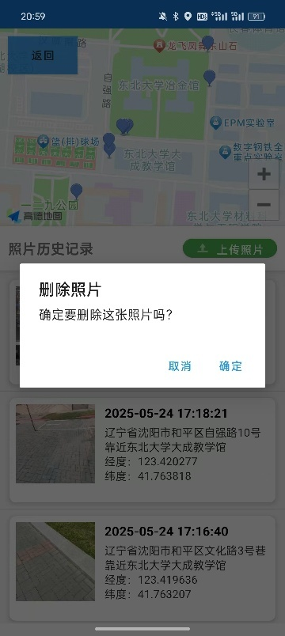

4.删除照片

（1）长按照片项：触发删除确认对话框

（2）确认删除：点击“确定”永久删除照片

（3）取消操作：点击“取消”保留照片

（4）删除提醒：删除操作不可恢复，请谨慎操作

5.云端上传功能

（1）点击上传按钮：在标题栏点击绿色的“上传照片”按钮。

（2）选择照片：从弹出的照片选择列表中选择要上传的照片。

（3）确认上传：选择照片后会显示上传确认对话框。

（4）开始上传：点击“上传”按钮开始上传过程。

（5）上传进度：显示上传进度对话框。

（6）上传完成：成功后显示“照片上传成功！”提示。

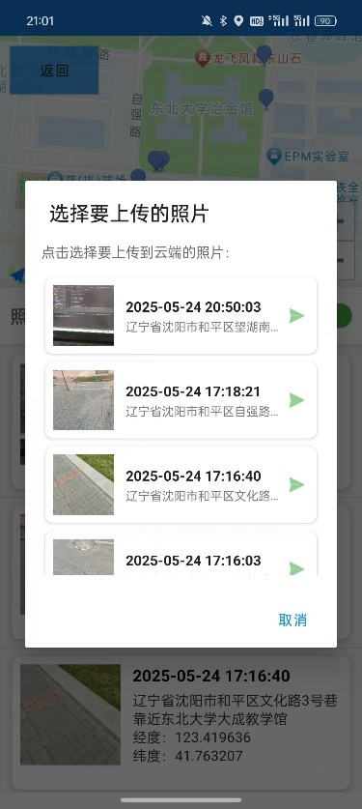 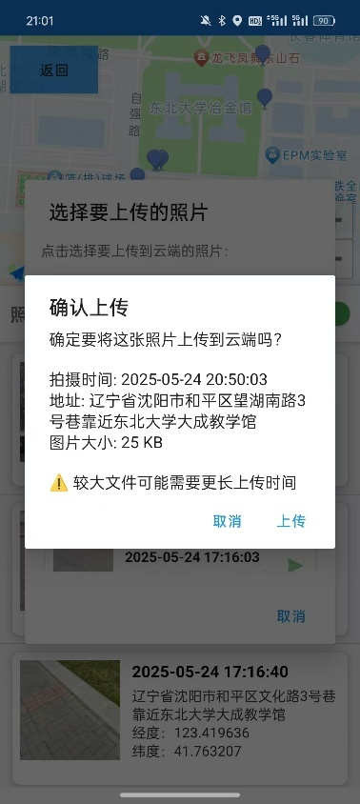 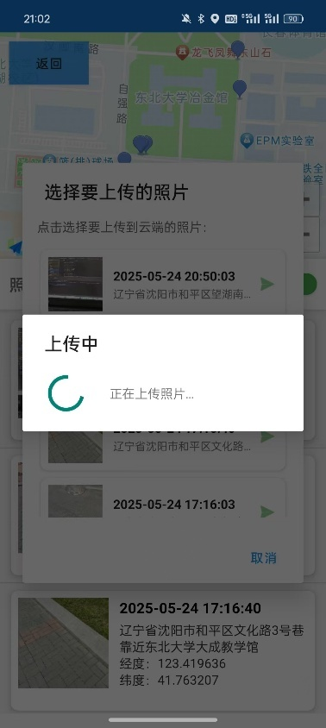

3.5 周边搜索功能

1.功能概述

周边搜索功能基于用户的当前位置，帮助用户发现附近的餐厅、商店、景点等兴趣点。支持多种搜索半径设置，并提供详细的位置信息和导航服务。

2.如何使用搜索功能

步骤1：打开搜索面板

（1）在主界面点击橙色的"周边搜索"按钮。

（2）搜索面板会从底部滑出显示。

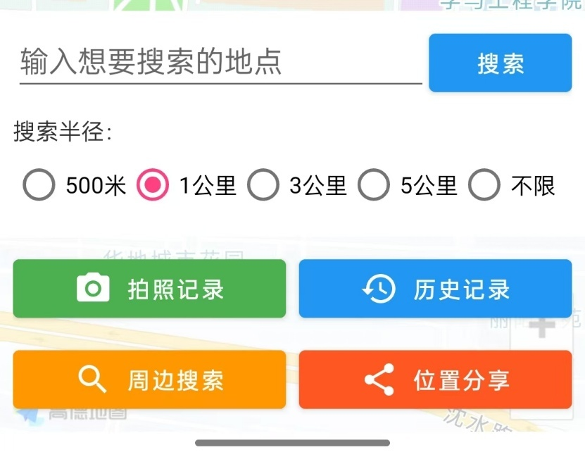

步骤2：设置搜索条件

输入关键词：在搜索框中输入用户要找的地点类型，例如：餐厅、咖啡厅、加油站、医院、银行等。

选择搜索半径：

（1）500米：精确范围，适合查找最近设施。

（2）1公里：默认选项，步行可达范围。

（3）3公里：中等范围，适合骑行或短距离驾车。

（4）5公里：较大范围，适合驾车前往。

（5）不限：在整个城市内搜索。

步骤3：执行搜索

（1）点击“搜索”按钮。

（2）系统开始搜索，显示“正在搜索X范围内的兴趣点”提示。

（3）搜索完成后在地图上显示结果。

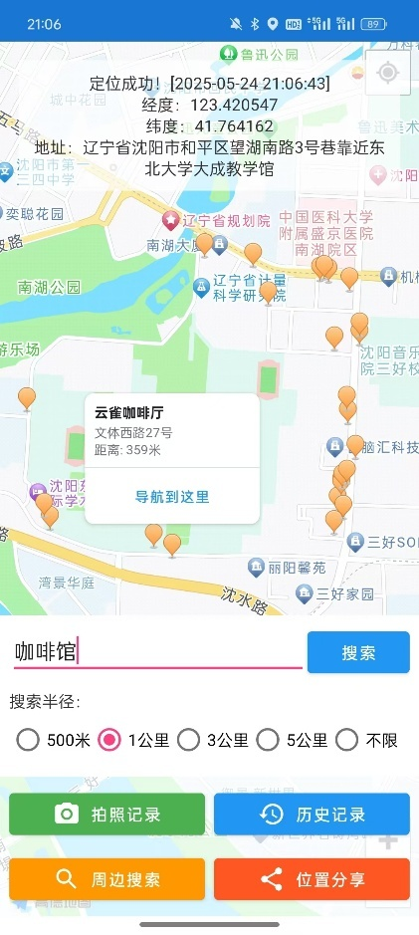

（4）信息窗口：点击任意橙色标记，会弹出信息窗，就像图中的显示信息框。

3.6 路线导航功能

1.功能概述

路线导航功能为用户提供到达目标地点的最佳路线规划。支持步行、骑行、驾车、公交四种出行方式，并提供路线指引。

2.开始导航

从搜索结果导航：

（1）搜索目标地点：使用周边搜索功能找到目的地。

（2）点击地点标记：在地图上点击橙色的目标标记。

（3）点击导航按钮：在弹出的信息窗口中点击“导航到这里”按钮。

（4）进入导航页面：系统自动跳转到导航界面。

3.导航界面布局

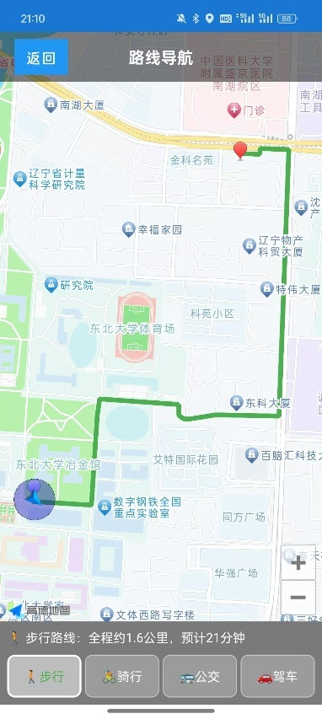 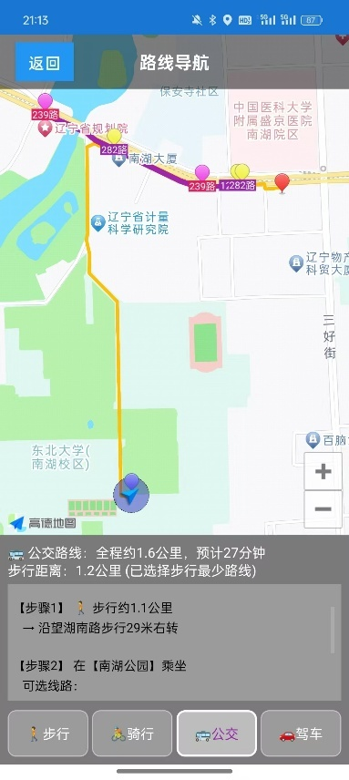

4.出行方式详解

（1）步行导航、骑行导航、驾车导航：显示全程路线和预计时间。

（2）公交导航会详细解释，可看5.

5.公交路线显示

（1）公交导航会显示最优的换乘方案，优先选择步行距离最少的路线。

（2）公交站点标记：黄色标记：公交站点，紫色标记：地铁站点（带有线路号标识）

（3）信息显示：站点名称、上下车信息、经过站数。

6.功能限制

（1）导航信息只是测试阶段，还有一些问题，可能需要更好的显示方式。

（2）离线使用：导航功能需要网络连接获取最新路线。

（3）路况更新：路况信息实时更新，但可能存在延迟。

（4）公交信息：公交班次和时间可能因实际情况有所调整。

3.7 位置分享功能

1.功能概述

位置分享功能让用户可以轻松地与朋友、家人分享用户的位置信息。提供两种分享方式：简单的文本分享和高级的实时位置共享，满足不同场景的需求。

2.文本位置分享

功能特点：

（1）一键分享：快速生成包含位置信息的文本。

（2）多平台支持：可分享到微信、QQ、短信等任意应用。

（3）高德地图链接：包含可直接打开的地图链接。

（4）详细信息：包含坐标、地址等完整位置信息.

3.如何使用文本分享

（1）进入分享页面：在主界面点击红色的“位置分享”按钮，进入位置分享页面。

（2）点击文本分享：点击左侧的“文本分享”按钮，系统自动生成分享内容并打开分享选择器。

（3）选择分享平台：从系统分享菜单中选择目标应用，如微信、QQ、短信、邮箱等。

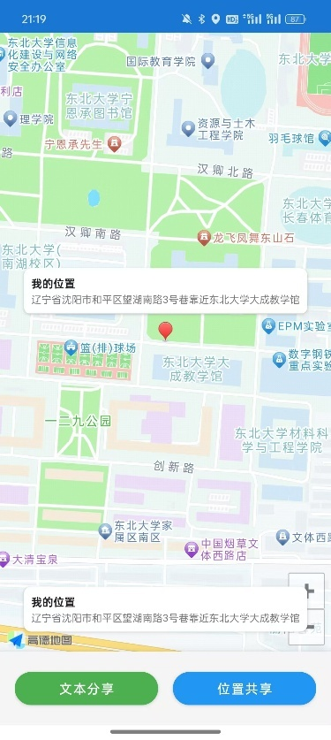 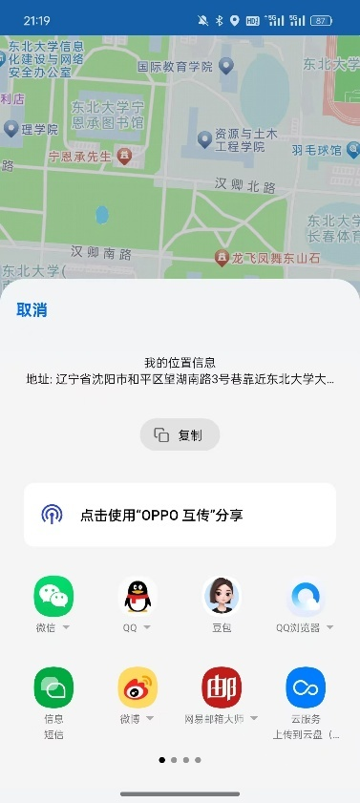

（5）分享内容示例，链接可以在高德地图直接打开。

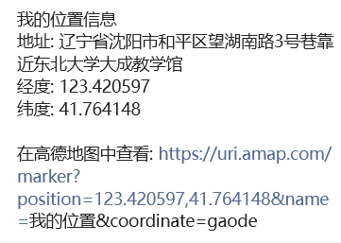

5.实时位置共享

功能特点：

（1）实时同步：双方位置实时更新，间隔5秒同步。

（2）双向显示：地图同时显示用户和对方的位置。

（3）6位共享码：通过简单的数字码建立连接。

（4）安全可靠：点对点连接。

6.实时共享使用流程

步骤1：开始共享

（1）在位置分享页面点击右侧的“位置共享”按钮。

（2）进入实时位置共享页面。

（3）点击“开始共享”按钮。

步骤2：获取共享码

开始共享后，系统会生成6位数字共享码：

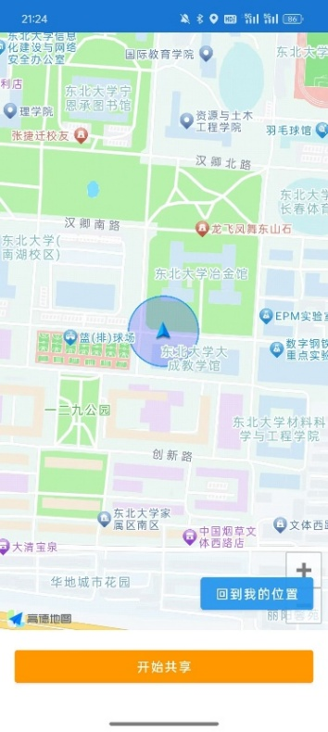 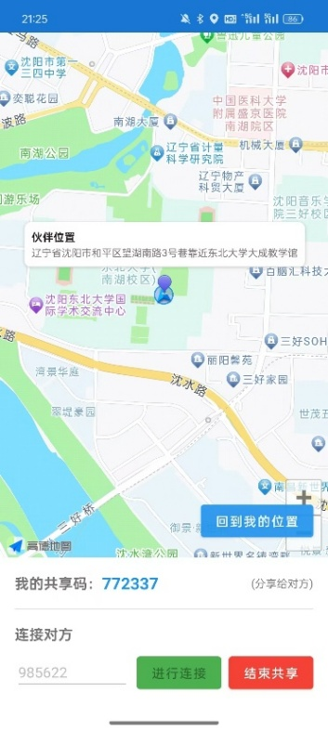

步骤3：建立连接

（1）分享用户的共享码：将6位数字码告诉对方。

（2）获取对方共享码：询问对方的6位共享码。

（3）输入连接：在输入框中输入对方的共享码。

（4）点击连接：点击“进行连接”按钮。

步骤4：实时位置查看

连接成功后，地图会显示双方位置。

7.实时共享功能说明

（1）自动更新：每5秒更新一次位置信息。

（2）智能视野：地图自动调整以显示双方位置。

（3）信息窗口：标记上方可查看详细位置信息。

（4）结束共享：点击“结束共享”按钮，确认后停止位置共享，清除对方标记。